12+
МБУК ВР «МЦБ» им. М. В. Наумова
Добровольский отдел

«Блокадный Ленинград: мифы и реальность»
рекомендательный список литературы
(к 80-летию со дня снятия блокады Ленинграда.
В рамках проекта «Сплав мужества и стойкости»)

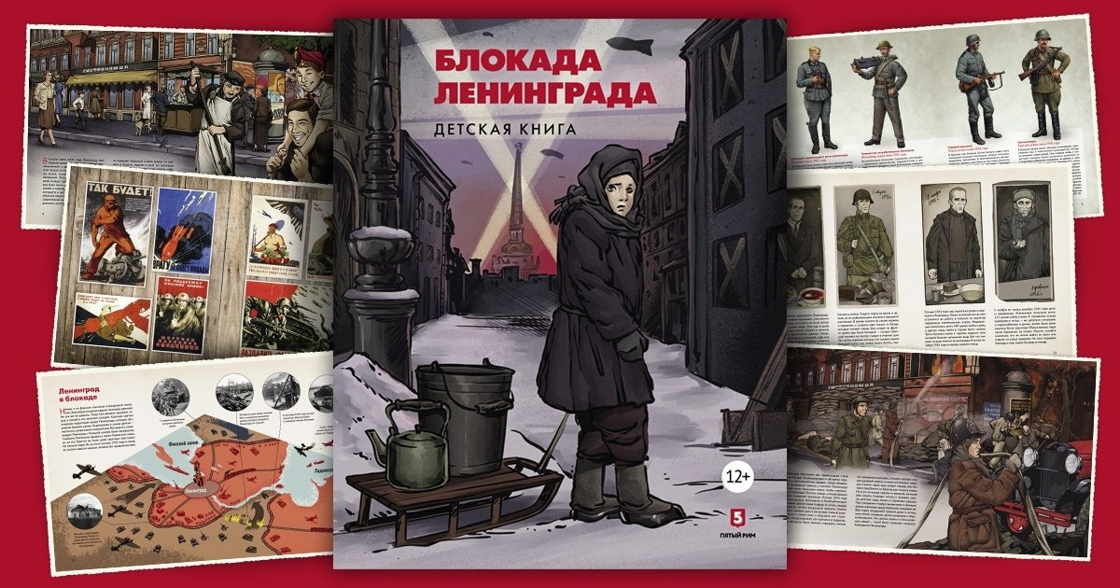

Подготовила:
главный библиотекарь
Добровольского отдела
Пенькова Е. Н.

п. Солнечный
2024г.

Прорыву Блокады Ленинграда посвящается. Любителям истории нашей Родины предлагаем список литературы по теме.
Читайте, познавайте, анализируйте.
Художественная литература
Ардаматский В. И. «Ленинградская зима»
Бениофф Дэвид «Город»
Бианки В. В. «Лихолетье»
Верейская Е. Н. «Три девочки»
Витицкий С. (псевдоним Б. Стругацкого) «Поиск предназначения, или Двадцать седьмая теорема этики»
Гранин Д. «Наш комбат»
Гранин Д «Пленные»
Еремеев А. И. «В осажденном городе»
Ивакин А. Г. «Блокадный ноктюрн»
Караев Г. Н., Успенский Л. В. «60-я параллель»
Кетлинская В. К. «В осаде»
Конецкий В. «Кто смотрит на облака»
Крестинский А. А. «Мальчики из блокады (Рассказы и повесть)»
Крон А. «Дом и корабль»
Матвеев Г. И. «Тарантул»
Матюшина О. К. «Песнь о жизни»
Миксон И. Л. «Жила-была» (повесть о Тане Савичевой)
Платов Л. Д. «Секретный фарватер»
Ползикова-Рубец К. В. «Они учились в Ленинграде»
Погодин Р. «Я догоню вас на небесах»
Селянкин О. К. «Один день блокады»
Селянкин О. К. «Есть так держать!»
Тиранин А. «Шёл разведчик по войне»
Цинберг Т. С. «Седьмая симфония»
Чаковский А. Б. «Блокада»
Чуковский Н. К. «Балтийское небо»
Шестинский О. Н. «Блокадные новеллы»
Шефнер В. С. «Сестра печали»
Яковлев Ю. «Девочки с Васильевского острова»
Яковлев Ю. «Страсти по четырем девочкам»
Документальная литература
Адамович А., Гранин Д. «Блокадная книга»
Бардин С. «И штатские надели шинели»
Барышников Н. И. «Блокада Ленинграда и Финляндия. 1941-1944»
Белозеров Б. П. «Фронт без границ. 1941–1945гг»
Берггольц О. Ф. «Голос блокадного Ленинграда»
Бешанов В. В. «Ленинградская оборона»
Бешанов В. В «Ленинградская бойня. Страшная правда о Блокаде»
«Блокада Ленинграда в документах рассекреченных архивов»
Буров А. В. «Блокада день за днем»
Вишневская Г. П. «Галина» (1 глава)
Вишневский Вс. «Дневники военных лет (1943, 1945 годы)»
Гинзбург Л. Я. «Дневник блокадного человека»
Гинсбург Л. Я. «Записные книжки. Воспоминания. Эссе»
Гланц Д. "Блокада Ленинграда 1941-1944"
Глинка В.М. «Воспоминания о блокаде»
Дзенискевич А. Р. «Жизнь и смерть в блокированном Ленинграде»
Инбер В. М. «Почти три года (Ленинградский дневник)»
Инбер В. М. «Душа Ленинграда»
Капица П. И. «В море погасли огни»
Ковальчук В. М. «Ленинград и Большая Земля»
Кузнецов Н. Г. «Курсом к победе»
Лебедев Ю. М. «По обе стороны блокадного кольца»
Лихачев Д. С. "Как мы выжили"
Ломагин Н. А. «Неизвестная блокада»
Лукницкий П. «Ленинград действует». Книга 1
Лукницкий П. Н. «Сквозь всю блокаду»
Магаева С. В., Марттила Е. О. «Мученики ленинградской блокады. На краю жизни»
Михельсон В. И., Ялыгин М. И. «Воздушный мост»
Мощанский И. Б «Города-крепости»
Мощанский И. Б. «У стен Ленинграда»
Мухина Е. «Сохрани мою печальную историю... Блокадный дневник Лены Мухиной» (в работе)
Никольская Л. Д. «Должна остаться живой»
Никулин Н. Н. «Воспоминания о войне» (серия «Хранитель»)
Новиков А. А. «В небе Ленинграда»
Павлов Д. В. «Ленинград в блокаде»
Пивень З. Г. «Навечно в памяти народной»
Пидемский Борис «Под стук метронома»
Пилюшкин И. И. «У стен Ленинграда [записки снайпера]»
Скрябина Е. А. «Годы скитаний: Из дневника одной ленинградки»
Солсбери Г. «900 дней. Блокада Ленинграда»
Стахов Х. -Г. «Трагедия на Неве. Шокирующая правда о блокаде Ленинграда. 1941-1944» (в работе)
Тихонов Н. «Ленинградские рассказы»
Трибуц В. Ф. Балтийцы сражаются
Фрейденберг О. "Осада человека"
Хузе О. Ф. «После победы все дурное забудется...»
Чернышев А. А. «1941 год на Балтике: подвиг и трагедия»
Шапорина Л. В. «Дневники»
Научно- популярная литература. Публицистика.
Ачкасов В. И., Павлович Н.Б. Советское военно-морское искусство в Великой Отечественной войне. М.: Воениздат, 1973.404 с.
Барбашин И. И., Харитонов А.Д. Боевые действия Советской Армии под Тихвином в 1941 году. М.: Воениздат, 1958. 80 с.
Беляев С, Кузнецов П. Народное ополчение в обороне Ленинграда. Л.: Лениздат, 1959. 132 с.
Блокада Ленинграда в документах рассекреченных архивов. М.: Полигон, 2004. 767 с.
Борщев С.Н. От Невы до Эльбы. Лениздат, 1970. 384 с.
Василевский А.М. Дело всей жизни. Минск: Беларусь, 1984. 542 с.
Верт А. Россия в войне 1941–1945. М.: ЭКСМО — Алгоритм, 2003. 736 с.
Гальдер Ф. Военный дневник. Т. 3. В 2 книгах. М: Воениздат, 1971.
Дважды Краснознаменный Балтийский флот. М.: Воениздат, 1990. 342 с.
Дегтярев Т. Е. Таран и щит. М.: Воениздат, 1966.
Дзенискевич А. Р. и др. Непокоренный Ленинград. Л.: Наука, 1970. 415 с.
Иванова И. А. Усть-Тосно — Синявинская операция 1942 года. Рукопись.
Заслон на реке Тосне. Сборник воспоминаний защитников Усть-Тосненского рубежа в 1941–1944 гг. (Составитель И.А. Иванова). Санкт-Петербург: Политехника, 2003. 336 с.
Иноземцев И. Г. Под крылом — Ленинград. Боевой путь ВВС Ленинградского военного округа, Ленинградского фронта и 13-й воздушной армии в годы Великой Отечественной войны. М: Воениздат, 1978. 272 с.
История Второй мировой войны 1939–1945. В 12 томах. М.: Воениздат, 1975.
История ордена Ленина Ленинградского военного округа. М.: Воениздат, 1974.612 с.
Калуцкий Н.В. Огонь — на себя! М.: Воениздат, 1981. 206 с.
Карель П. Гитлер идет на восток 1941–1943 М.: Изографус - ЭКС-МО, 2003 557 с.
Карпов В. Маршал Жуков. Его соратники и противники в дни войны и мира (Литературная мозаика). М.: Воениздат, 1992. 462 с.
Катышкин И.С. Служили мы в штабе армейском. М.: Воениздат, 1979. 208 с.
Коньков В. Ф. Время далекое и близкое. М.: Воениздат, 1985. 208 с.
Коняев H. М. Два лица генерала Власова. Жизнь, судьба, легенды. М.: Вече, 2001.462 с.
Коровников И. Т., Лебедев П. С., Поляков Я. Г. На трех фронтах. Боевой путь 59-й армии. М.: Воениздат, 1974. 327 с.
Кошевой П. К. В годы военные. М.: Воениздат, 1978.283 с.
Крылов В. А. Обыкновенные гвардейцы. М.: Воениздат, 1971. 262 с.
Лебедев Ю. М. По обе стороны блокадного кольца. Санкт-Петербург: Нева, 2005. 303 с.
Ленинградская битва 1941–1944. Сборник статей (Составители Г.И. Вавилина, Т.И. Коптелова, В.И. Позднякова). Санкт-Петербург: АО «Иван Федоров», 1995. 204 с.
Ломагин Н. А. Неизвестная блокада. В 2 томах. Санкт-Петербург-Москва: Нева-ОЛМА-ПРЕСС, 2002.
Лукницкий П. Н. Ленинград действует… М.: Советский писатель, 1964. 1441 с.
Любанская наступательная операция январь - июнь 1942 года. Боевые действия второй ударной армии (Составители К.К. Крупица и И.А. Иванова). Санкт-Петербург: ИНКО, 1994. 127 с.
Маннергейм К. Г. Воспоминания. Минск: Попурри, 2004. 511 с.
Манштейн Э. Утерянные победы. Смоленск: Русич, 1999. 670 с
Мерецков К. А. На службе народу. М.: Воениздат, 1983.432 с.
Мильченко Н.П. Залпы над Невой. М.: Воениздат, 1983. 256 с.
Мощанский И., Хохолов И. Невский бастион. Ленинградская стратегическая оборонительная операция 10 июля — 30 сентября 1941 года. М.: ПКВ, 2002. 72 с.
Мюллер-Гиллебранд Б. Сухопутная армия Германии 1933–1945. М.: Изографус, 2002. 799 с.
На Волховском фронте 1941–1944. М.: Наука, 1982. 398 с.
Невский пятачок. Л.: Лениздат, 1977. 368 с.
Непокоренный плацдарм. Воспоминания участников обороны Ораниенбаумского плацдарма 1941–1944. Л.: Лениздат, 1987. 301с.
Никулин H. Н. Воспоминания о Войне. Рукопись. Одинцов Г.Ф. Повелители огня. Л.: Лениздат, 1980. 296 с.
Окороков А. Д. Слово, ведущее в бой. М.: Воениздат, 1980. 451 с.
Павлов Д. В. Ленинград в блокаде. М: Воениздат, 1961. 200 с.
Пантелеев Н. А. Морской фронт. М.: Воениздат, 1965. 317 с.
План «Д». План специальных мероприятий, проводимых во время Отечественной войны по общегородским объектам гор. Ленинграда. Санкт-Петербург: Европейский дом, 2005. 186 с.
Польман Х. Волхов. 900 дней боев за Ленинград 1941–1944. М.: Захаров, 2000. 127 с.
Раус Э. Танковые сражения на Восточном фронте. М.: ACT, 2005. 525 с.
Россия и СССР в войнах XX века. Потери Вооруженных сил. Статистическое исследование (Под редакцией Г.Ф. Кривошеева). М.: ОЛМА-ПРЕСС, 2001. 608 с.
Русаков З. Г. Нашим морем была Ладога. Моряки Ладожской военной флотилии в битве за Ленинград. Л.: Лениздат, 1989. 173 с.
Советская военная энциклопедия. В 8 томах.
Стахов X. Трагедия на Неве (Перевод М. Лебедева). Рукопись.
Танкисты в сражении за Ленинград. Л.: Лениздат, 1987. 335 с.
Трагедия Мясного Бора. Сборник воспоминаний участников и очевидцев Любанской операции (Составитель И.А. Иванова). Санкт-Петербург: Политехника, 2001. 359 с.
Трибуц В. Ф. Балтийцы сражаются. М.: Воениздат, 1985. 463 с.
Федюнинский И. И. Поднятые по тревоге. М.: Воениздат, 1961. 248 с.
Хренов А. Ф. Мосты к победе. М.: Воениздат, 1982. 349 с.
Черепанов А. И. Поле ратное мое. М.: Воениздат, 1984. 303 с.
Чероков B. C. Для тебя, Ленинград! М.: Воениздат, 1978. 205 с.
Широкорад А. Корабли и катера ВМФ СССР 1939–1945 гг. Минск: Харвест, 2002. 943 с.
Щеглов Д. В ополчении. М.: Воениздат, 1960. 286 с.
Ярхунов В. М. Через Неву (67-я армия в боях по прорыву блокады Ленинграда). М.: Воениздат, 1960. 96 с.

Эти и многие другие книги
ждут вас в нашей библиотеке!
Желаем вам интересного чтения!

